자료구조론 실습5

2015004957 임현택

1. 컴파일 커맨드

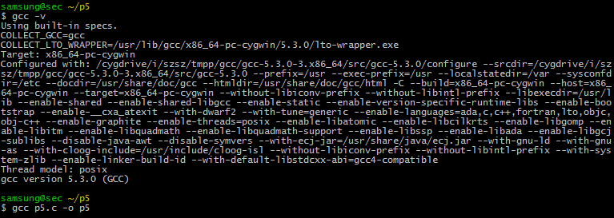

2. 문제 요약

주어지는 커맨드에 따라 Queue의 입출력을 실행한다.

3. 코드 스크린샷

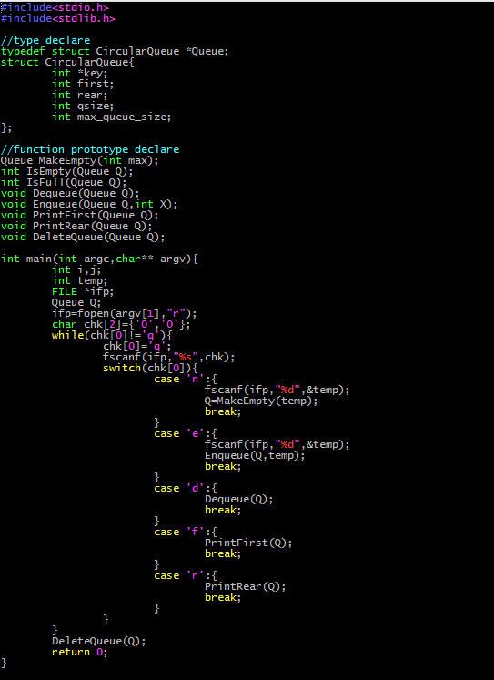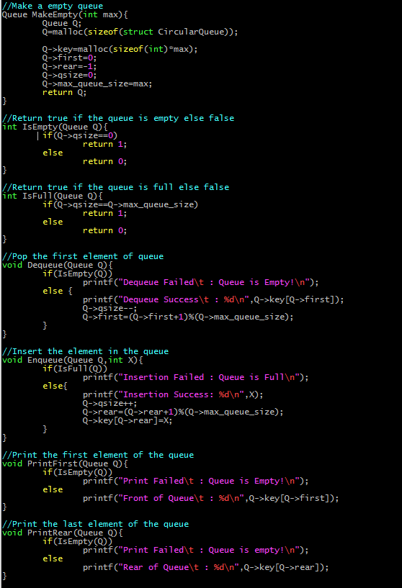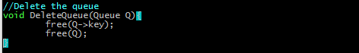

4. 실행 결과

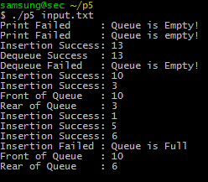

5. 코드 설명

1) 메인 함수 : input.txt 파일을 읽어 주어지는 커맨드를 실행한다.

2) MakeEmpty : 새로운 queue를 선언하고 그 안의 key 변수를 주어지는 max값에 맞게 동적할당하고 안의 값들을 초기화 해준다.

3) IsEmpty : 현재 queue에 들어있는 인자의 개수가 0이면 1을 반환하고 아니면 0을 반 환한다.

4) IsFull : 현재 queue에 들어있는 인자의 개수가 queue의 최대치와 같으면 1을 반환하 고 아니면 0을 반환한다.

5) Dequeue : queue가 비어있지 않으면 first값을 1 더해줘 queue의 첫번 째 값이 삭제된 것과 같이 한다.

6) Enqueue : queue의 rear값을 더해준 후 그 자리에 값을 집어 넣는다.

7) PrintFirst : queue의 첫번 째 값을 출력한다.

8)PrintRear : queue의 마지막 값을 출력한다.

9)DeleteQueue : queue의 key값의 메모리를 풀어준 후 queue의 메모리도 풀어준다.